Министерство образования и науки Российской Федерации

Федеральное государственное бюджетное образовательное учреждение высшего профессионального образования

ТОМСКИЙ ГОСУДАРСТВЕННЫЙ УНИВЕРСИТЕТ

СИСТЕМ УПРАВЛЕНИЯ И РАДИОЭЛЕКТРОНИКИ (ТУСУР)

Кафедра компьютерных систем в управлении и проектировании (КСУП)

**РАЗРАБОТКА ПЛАГИНА «ЗВЁЗДОЧКА»**

**ДЛЯ «AutoCAD 2022»**

Техническое задание по курсовому проекту

по дисциплине «ОСНОВЫ РАЗРАБОТКИ САПР»

Выполнил

Студент гр. 588-2

__________ Рыжков Д.А.

«___» ___________ 2021 г.

Руководитель

м.н.с. ЛИКС каф. КСУП

__________ Калентьев А. А.

«___» ____________ 2021 г

Томск 2021

Министерство образования и науки Российской Федерации

Федеральное государственное бюджетное образовательное

учреждение высшего образования

ТОМСКИЙ ГОСУДАРСТВЕННЫЙ УНИВЕРСИТЕТ

СИСТЕМ УПРАВЛЕНИЯ И РАДИОЭЛЕКТРОНИКИ (ТУСУР)

Кафедра компьютерных систем в управлении и проектировании (КСУП)

Утверждаю:

Зав. кафедрой КСУП

________Ю.А. Шурыгин

«___» ___________ 2021г.

ЗАДАНИЕ

по курсовому проекту по дисциплине «Основы Разработки САПР»

Выдано: студенту группы 588-2 Рыжкову Дмитрию Александровичу

1. Тема проекта: Разработка плагина «Звёздочка» для «AutoCAD 2022».

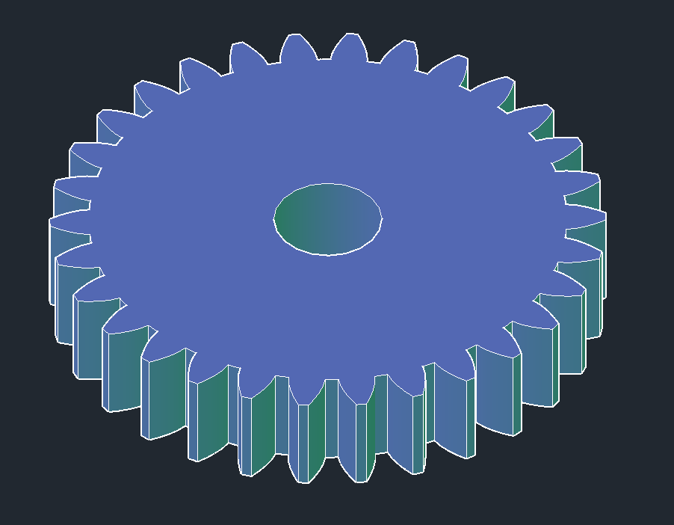

Рисунок 1.1 – Звёздочка

1. Срок сдачи студентом проекта: 24.12.2021
2. Исходные данные

Разработать плагин «Звёздочка» для «AutoCAD 2022»

1. Требования к плагину

Плагин должен обеспечивать следующую функциональность:

* выводить диалоговое окно ввода для изменения следующих параметров:
* диаметр наружной окружности (рисунок 1.2);

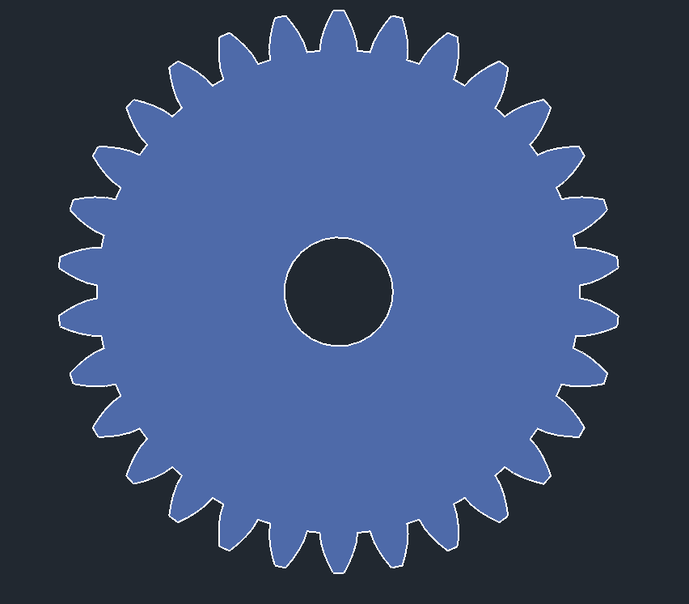

Рисунок 1.2 – Диаметр наружной окружности звёздочки

* шаг зубьев звездочки (рисунок 1.3);

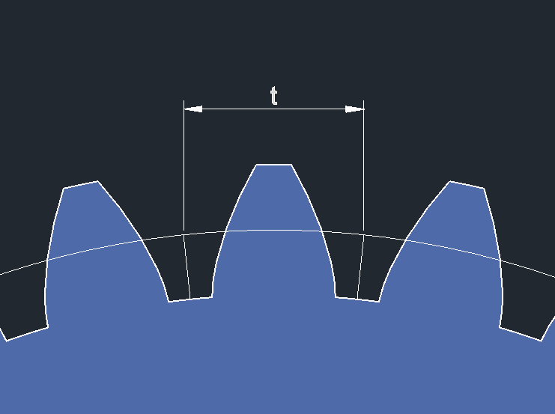

Рисунок 1.3 – Шаг зубьев звездочки

* число зубьев;
* высота зуба (рисунок 1.4);

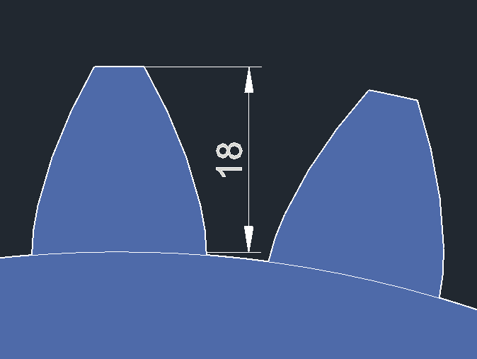

Рисунок 1.4 – Высота зуба

* толщина пластины (рисунок 1.5);

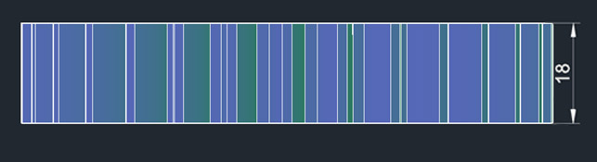

Рисунок 1.5 – Толщина пластины

* обеспечивать построение трехмерной модели на графическом окне системы «AutoCAD 2022» на основе введенных значений параметров;
* обеспечить проверку корректности ввода данных;
* вывод информационного сообщения в случае ввода некорректных данных.

1. Сфера применения

Плагин применим при изготовлении составных или сборочных деталей в сфере машиностроения для решения задач проектирования в системе «AutoCAD 2022».

1. Минимальные требования к программной и аппаратной частям:

* операционная система: Windows 10 (64-разрядная версия);
* процессор: тактовой частотой 2,5–2,9 ГГц;
* ОЗУ: 8 Гб;
* Видеоадаптер: графический процессор с объемом видеопамяти 1 ГБ и пропускной способностью 29 Гбит/с, совместимый с DirectX 11;

1. Инструменты разработки:

* язык программирования C#, .NET 4.5 Framework;
* IDE Microsoft VisualStudio 2019;
* система контроля версий Git;

1. Содержание пояснительной записки:

* титульный лист;
* реферат;
* содержание ПЗ;
* введение;
* постановка и анализ задачи;
* описание алгоритмов;
* описание реализации;
* описание программы для пользователя;
* тестирование программы;
* заключение;
* список литературы;
* приложения.

1. Дата выдачи задания: 12.10.2021

Руководитель м.н.с. ЛИКС каф. КСУП:  
Калентьев A. А. _____________________

Задание принял к исполнению  
Рыжков Д.А. ____________________